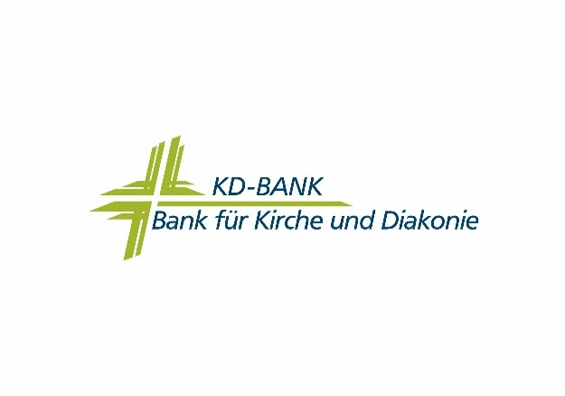

30.04.2021

**PRESSEMITTEILUNG**

**Klimaneutralität bis 2035 möglich – Diakonische Unternehmen ergreifen Initiative für mehr Nachhaltigkeit**

**Klimaschutz und Nachhaltigkeit werden für die diakonische Gesundheits- und Sozialwirtschaft zu neuen Schlüsselfaktoren. Eine Strategietagung zeigt Ansätze aus der Praxis. Die Teilnehmenden sprechen sich für ein ambitioniertes Klimaschutzziel der Diakonie aus.**

* **Rund 100 Akteurinnen und Akteure beraten Strategien und Ansätze für mehr Nachhaltigkeit und Klimaschutz in der Diakonie**
* **Große Mehrheit für Klimaneutralität bis spätestens 2035**

Von der E-Mobilität in der ambulanten Pflege über den Einkauf fair erzeugter Textilien bis zur Vermeidung von Lebensmittelabfällen in sozialen Einrichtungen: Die Potenziale für mehr Klimaschutz und Nachhaltigkeit in der Gesundheits- und Sozialwirtschaft sind groß. Das Gesundheitswesen ist nach Berechnungen deutschlandweit für 5,2 Prozent der CO2-Emissionen verantwortlich – mehr als Flugverkehr und Schifffahrt zusammen an Treibhausgasen produzieren (HCWH: Health care climate footprint report, 2019). Ein Krankenhausbett hat in etwa die Energiebilanz von vier Einfamilienhäusern. Allein in Pflegeheimen könnten laut Bundesumweltministerium hierzulande mehr als 900.000 Tonnen CO2 pro Jahr eingespart werden.

Rund hundert Akteurinnen und Akteure aus diakonischen Unternehmen haben im Rahmen einer Online-Tagung des VdDD und der KD-Bank in Kooperation mit der Diakonie Deutschland über Strategien beraten, um Nachhaltigkeits- und Klimaschutzziele zügig umzusetzen. „*Klimaschutz ist ein Kernbestandteil strategischer Geschäftsführung*“, erklärte Bundesumweltministerin Svenja Schulze anlässlich der Tagung. In einer Online-Abstimmung sprach sich die große Mehrheit der Teilnehmenden (93 Prozent) dafür aus, dass sich die Diakonie das Ziel setzt, bis **spätestens 2035** klimaneutral zu wirtschaften. 40 Prozent wünschen sich das Jahresziel **2030**.

Aus Sicht des Verbandes der diakonischen Dienstgeber in Deutschland e. V. (VdDD) ist die Debatte um den Klimaschutz und nachhaltige Unternehmensführung breit zu führen*. „Infolge des Klimawandels drohen weltweit ökologische und soziale Verwerfungen. Die diakonischen Unternehmen stehen bereit, den Umstieg auf eine nachhaltige Wirtschaftsweise mitzugestalten“*, sagte VdDD-Vorstandsvorsitzender Christian Dopheide. „*Die Zeit drängt.*“

Rolf Baumann, Bereichsleiter Ökonomie des VdDD, erklärte: *„Die Träger von Kliniken, Pflegeheimen und Kitas wollen den ökologischen Wandel proaktiv angehen.“* Dafür brauche es allerdings geeignete Rahmenbedingungen seitens des Gesetzgebers. „*Das gilt insbesondere mit Blick auf die Refinanzierung der nötigen Investitionen. Die Einrichtungen müssen in die Lage versetzt werden, die notwendigen Maßnahmen zu ergreifen.*“

**Handlungsfelder: Immobilien, Mobilität und Beschaffung**

Die Bank für Kirche und Diakonie (KD-Bank) hat Aspekte des Nachhaltigkeits- und Umweltmanagements als integrale Bestandteile in ihrer Unternehmensstrategie verankert. Der Vorstandsvorsitzende Ekkehard Thiesler erklärte: *"Klimaschutz ist die Aufgabe unserer Zeit und die Sozialwirtschaft ist ein großer und wichtiger Wirtschaftszweig in unserer Gesellschaft. Daher sollten diakonische Unternehmen mit hoher Ambition vorangehen. Bei der Bewirtschaftung der Gebäude, dem Einsatz von Ressourcen und der Mobilität sehen wir große Chance für die unternehmerische Diakonie, ökologische und ökonomische Verbesserungen zu erzielen."*

Große Einigkeit bestand unter den Teilnehmenden über die wichtigsten Handlungsfelder für mehr Nachhaltigkeit in der Sozialbranche, nämlich die Bereiche Immobilien, Mobilität und Beschaffung. Auch aus betriebswirtschaftlicher Sicht sind Nachhaltigkeitsstrategien in der Sozialwirtschaft dringend geboten – so die vorherrschende Meinung. Beispielsweise werden sich fossile Energien perspektivisch weiter verteuern. Nicht zuletzt achten auch Bewerberinnen und Bewerber verstärkt auf Nachhaltigkeit.

Für die Diakonie Deutschland hat die Tagung die Nachhaltigkeitsdebatte in der Diakonie einen großen Schritt vorangebracht: *„Als Diakonie wollen und müssen wir Verantwortung für unseren Beitrag zur Realisierung der nachhaltigen Entwicklungsziele der Vereinten Nationen übernehmen“,* so Diakonie-Präsident Ulrich Lilie. *„Zusammen können wir eine gewaltige Hebelwirkung entfalten, sei es beim Thema Klimaschutz, Menschrechte oder Artenvielfalt. Nur so werden wir auch unserem christlichen Leitbild der Bewahrung der Schöpfung gerecht.“*

**Über die Strategietagung „Nachhaltigkeit“**

Die „[Strategietagung Nachhaltigkeit](https://www.v3d.de/rundschreiben/09100_Rundschreiben/09220_Veranstaltungen/2021/Strategietagung_Nachhaltigkeit2021_web.pdf)“ fand am 29. und 30. April 2021 als Online-Veranstaltung mit mehr als 100 Teilnehmenden statt. Organisiert wurde die Tagung vom Verband diakonischer Dienstgeber in Deutschland (VdDD) und der Bank für Kirche und Diakonie (KD-Bank) in Kooperation mit der Diakonie Deutschland.

**Über die Veranstalter**

Der VdDD vertritt als bundesweiter Unternehmensverband die wirtschaftlichen Interessen von rund 180 diakonischen Sozialunternehmen mit insgesamt etwa 500.000 Beschäftigten.

Die Bank für Kirche und Diakonie zählt zu den 20 größten Genossenschaftsbanken in Deutschland. Kirchliche Anlagegelder ethisch-nachhaltig zu investieren und damit soziale Projekte zu finanzieren ist das Kerngeschäft der Bank.

Die Diakonie Deutschland ist der Dachverband von Mitgliedseinrichtungen mit bundesweit rund 31.600 ambulanten und stationären Diensten wie Pflegeheimen und Krankenhäusern, Beratungsstellen und Sozialstationen in denen fast 600.000 Menschen hauptberuflich arbeiten.

**Pressekontakte**

|  |  |  |
| --- | --- | --- |
| **VdDD** **Frederike Schantz** Referentin für Öffentlichkeitsarbeit  und Verbandskommunikation  [frederike.schantz@v3d.de](mailto:frederike.schantz@v3d.de)  Tel. +49-30-88 47 170 13 | **KD-Bank Susanne Hammans** Presse- und Öffentlichkeitsarbeit [susanne.hammans@KD-Bank.de](mailto:susanne.hammans@KD-Bank.de)  Tel. +49-0231-584 44 241 | **Diakonie Deutschland Kathrin Klinkusch** Pressesprecherin  [kathrin.klinkusch@diakonie.de](mailto:kathrin.klinkusch@diakonie.de)  Tel +49-30-65 211 18 78 |